ЧЕЛЯБИНСКАЯ ОБЛАСТЬ

АДМИНИСТРАЦИЯ
ЗЛАТОУСТОВСКОГО ГОРОДСКОГО ОКРУГА
ПОСТАНОВЛЕНИЕ

13.11.2025 г. | № | 431-П/АДМ
г.Златоуст
О внесении изменений
в постановление Администрации Златоустовского городского округа
от01.08.2025 г. № 276-П/АДМ
«Об утверждении Положения
о предоставлении единовременной социальной выплаты медицинским работникам государственных учреждений здравоохранения, расположенных на территории Златоустовского городского округа»

Руководствуясь Федеральным законом от 20 марта 2025 г. № 33-ФЗ
«Об общих принципах организации местного самоуправления в единой
системе публичной власти», в целях уточнения Положения о предоставлении единовременной социальной выплаты медицинским работникам государственных учреждений здравоохранения, расположенных на территории Златоустовского городского округа, утвержденного постановлением Администрации Златоустовского городского округа от 01.08.2025 г.
№ 276-П/АДМ,
ПОСТАНОВЛЯЮ:
1. Внести в постановление Администрации Златоустовского городского округа от 01.08.2025 г. № 276-П/АДМ «Об утверждении Положения
о предоставлении единовременной социальной выплаты медицинским работникам государственных учреждений здравоохранения, расположенных
на территории Златоустовского городского округа» следующие изменения:
1) В пункте 2 приложения 1 к постановлению (далее – Положение):
в абзаце 6 подпункта 1 слова «через 7 (семь) лет» заменить словами «через 6 (шесть) лет»;
в абзаце 6 подпункта 2 слова «через 5 (пять) лет» заменить словами «через 4 (четыре) года»;
в абзаце 6 подпункта 3 слова «через 5 (пять) лет» заменить словами «через 4 (четыре) года»;
2) Пункт 13 Положения изложить в следующей редакции:
«Медицинский работник из числа лиц, указанных в подпункте 1 пункта 2 настоящего Положения, обязан в течение 6 (шести) лет со дня заключения договора на предоставление единовременной социальной выплаты врачам государственных учреждений здравоохранения, расположенных на территории Златоустовского городского округа, отработать в Учреждении по основному месту работы на условиях полного рабочего дня с продолжительностью рабочего времени, установленной в соответствии со статьей 350 Трудового кодекса Российской Федерации.
Медицинский работник из числа лиц, указанных в подпунктах 2 и 3 пункта 2 настоящего Положения, обязан в течение 4 (четырех) лет со дня заключения договора на предоставление единовременной социальной выплаты фельдшерам и зубным врачам государственных учреждений здравоохранения, расположенных на территории Златоустовского городского округа, договора
на предоставление единовременной социальной выплаты медицинским сестрам, медицинским лабораторным техникам (фельдшеры-лаборанты) государственных учреждений здравоохранения, расположенных на территории Златоустовского городского округа, отработать в Учреждении по основному месту работы на условиях полного рабочего дня с продолжительностью рабочего времени, установленной в соответствии со статьей 350 Трудового кодекса Российской Федерации.»;
3) В приложении 1 к Положению:
в подпункте 2.1.1 пункта 2.1 раздела II слова «не менее 7 лет» заменить словами «не менее 6 лет»;
в подпунктах 2.1.2, 2.1.4 пункта 2.1 раздела II слова «до истечения семилетнего срока» заменить словами «до истечения срока»;
в подпункте 2.2.2 пункта 2.2 раздела II слова «до истечения семилетнего срока» заменить словами «до истечения срока»;
в подпунктах 2.3.1, 2.3.2 пункта 2.3 раздела II слова «до истечения семилетнего срока» заменить словами «до истечения срока»;
в пункте 3.2 раздела III слова «до истечения семилетнего срока» заменить словами «до истечения срока»;
4) В приложении 2 к Положению:
в подпункте 2.1.1 пункта 2.1 раздела II слова «не менее 5 лет» заменить словами «не менее 4 лет»;
в подпунктах 2.1.2, 2.1.4 пункта 2.1 раздела II слова «до истечения пятилетнего срока» заменить словами «до истечения срока»;
в подпункте 2.2.2 пункта 2.2 раздела II слова «до истечения пятилетнего срока» заменить словами «до истечения срока»;
в подпунктах 2.3.1, 2.3.2 пункта 2.3 раздела II слова «до истечения пятилетнего срока» заменить словами «до истечения срока»;
в пункте 3.2 раздела III слова «до истечения пятилетнего срока» заменить словами «до истечения срока»;
5) В приложении 3 к Положению:
в подпункте 2.1.1 пункта 2.1 раздела II слова «не менее 5 лет» заменить словами «не менее 4 лет»;
в подпунктах 2.1.2, 2.1.4 пункта 2.1 раздела II слова «до истечения пятилетнего срока» заменить словами «до истечения срока»;
в подпункте 2.2.2 пункта 2.2 раздела II слова «до истечения пятилетнего срока» заменить словами «до истечения срока»;
в подпунктах 2.3.1, 2.3.2 пункта 2.3 раздела II слова «до истечения пятилетнего срока» заменить словами «до истечения срока»;
в пункте 3.2 раздела III слова «до истечения пятилетнего срока» заменить словами «до истечения срока»;
6) Состав комиссии по принятию решения о востребованности специальности медицинского работника на территории Златоустовского городского округа приложения 2 к постановлению дополнить абзацем следующего содержания:
«- главный врач Государственного бюджетного учреждения здравоохранения «Станция скорой медицинской помощи г. Златоуст»
(по согласованию)».
2. Управлению социальной защиты населения Златоустовского городского округа заключить с медицинскими работниками дополнительные соглашения к Договорам на предоставление единовременной социальной выплаты, заключенным с 16.05.2025 г.
3. Пресс-службе Администрации Златоустовского городского округа (Семёнова А.Г.) опубликовать настоящее постановление в газете «Златоустовский рабочий» и разместить на официальном сайте Златоустовского городского округа в сети «Интернет».
4. Организацию выполнения настоящего постановления возложить
на исполняющего обязанности начальника Управления социальной защиты населения Златоустовского городского округа ШаховуН.В.
5. Контроль завыполнением настоящего постановления оставляю
за собой.
6. Настоящее постановление вступает в силу с момента подписания
и распространяет свое действие на правоотношения, возникшие с 16.05.2025 г.

Заместитель Главы Златоустовского городского округа по социальным вопросам | 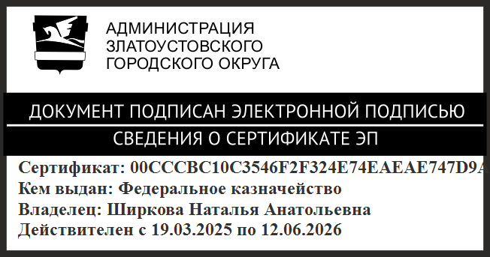 | Н.А. Ширкова

